LVT1296 | SUD SARLAT - Maison en pierre avec jardinet et vue imprenable sur la Vallée | Région SARLAT

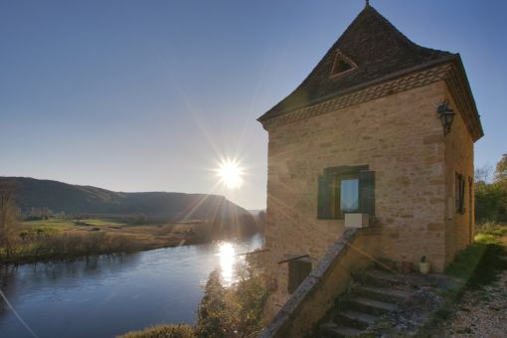 | 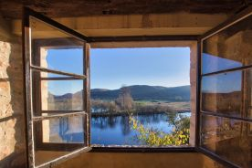  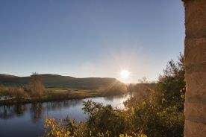

Bien non soumis  au DPE | Au coeur de l'un des Plus Beaux Villages de France, cette maison en pierre située sur une hauteur offre une vue imprenable sur la Vallée de la Dordogne et ses châteaux avec en premier plan l'un des plus beaux monuments de la région. Sur environ 58m2 habitables, la maison dispose au rez-de-chaussée d'un séjour/cuisine ouverte ; au rez-de-jardin, une pièce avec accès extérieur ; au premier étage, une chambre avec salle de bains/WC.  Un petit jardinet s'ajoute à ce bien de charme.  Double et simple vitrage - Tout à l'égout
Honoraires: TTC |  | PRIX HONORAIRES INCLUS: 265 000 € | Prix hors honoraires d'agence: 250 000 €

